Пензенский государственный университет

Кафедра «Вычислительная техника»

**ОТЧЕТ**

по лабораторной работе №2

по курсу «Программирование на языке Java»

на тему: «Работа с коллекциями объектов»

Вариант 9

Выполнили студенты группы 21ВВП2  
Сивущин А. С.

Савицкий М.А.

Ефимущкин А.Н.

Приняла

Юрова О. В.

Пенза 2024

**Цель работы:** изучить библиотеку стандартных коллекций Java Collections Framework, позволяющую хранить различные структуры данных.

**Задание:** модифицировать приложение из предыдущей лабораторной работы, реализовав хранение данных таблицы с использованием библиотеки коллекций. Для этого реализовать класс RecIntegral, способный хранить одну запись таблицы. В качестве класса-коллекции выбрать ArrayList. Кроме того, добавить пару кнопок: очистить / заполнить, которые будут очищать таблицу и заполнять ее данными из коллекции соответственно.

**Листинг:**

package com.mycompany.lab1;

import javax.swing.*;

import javax.swing.table.DefaultTableModel;

import javax.swing.table.TableCellEditor;

import javax.swing.table.TableCellRenderer;

import javax.swing.table.TableColumn;

import java.awt.event.ActionEvent;

import java.awt.event.ActionListener;

public class Lab1 extends JFrame {

private DefaultTableModel tableModel;

public Lab1() {

setTitle("Integration Calculator - cos(x^2) ");

// Создаем таблицу

String[] columns = {"Нижняя граница", "Верхняя граница", "Длина интервала", "Результат"};

DefaultTableModel tableModel = new DefaultTableModel(columns, 0){

@Override

public boolean isCellEditable(int row, int column){

// разрешаем редактирование всех столбцов кроме 4го

return column != 3;

}

};

JTable table = new JTable(tableModel){

@Override

public TableCellRenderer getCellRenderer(int row, int column){

if (column == 3){

// запрещаем редактирование 4го столбца

return getDefaultRenderer(Object.class);

}

else{

return super.getCellRenderer(row, column);

}

}

@Override

public TableCellEditor getCellEditor(int row, int column){

if (column == 3){

return getDefaultEditor(Object.class);

}

else{

return super.getCellEditor(row, column);

}

}

};

TableColumn column = table.getColumnModel().getColumn(3);

column.setCellEditor(null);

// Создаем текстовые поля для ввода данных

JTextField lowerBoundField = new JTextField(10);

JTextField upperBoundField = new JTextField(10);

JTextField intervalField = new JTextField(10);

// Создаем кнопку "Добавить" и задаем действие при нажатии

JButton addButton = new JButton("Добавить");

addButton.addActionListener(new ActionListener() {

@Override

public void actionPerformed(ActionEvent e) {

double lowerBound = Double.parseDouble(lowerBoundField.getText());

double upperBound = Double.parseDouble(upperBoundField.getText());

double intervals = Double.parseDouble(intervalField.getText());

tableModel.addRow(new Object[]{lowerBound, upperBound, intervals, ""});

}

});

// Создаем кнопку "Удалить" и задаем действие при нажатии

JButton deleteButton = new JButton("Удалить");

deleteButton.addActionListener(new ActionListener() {

@Override

public void actionPerformed(ActionEvent e) {

int selectedRow = table.getSelectedRow();

if (selectedRow != -1) {

tableModel.removeRow(selectedRow);

}

}

});

JButton calculateButton = new JButton("Вычислить");

calculateButton.addActionListener(new ActionListener() {

@Override

public void actionPerformed(ActionEvent e) {

int selectedRow = table.getSelectedRow();

double lowerBound = Double.parseDouble(tableModel.getValueAt(selectedRow, 0).toString());

double upperBound = Double.parseDouble(tableModel.getValueAt(selectedRow, 1).toString());

double intervals = Double.parseDouble(tableModel.getValueAt(selectedRow, 2).toString());

double result = calculateIntegration(lowerBound, upperBound, intervals);

if (selectedRow != -1) {

tableModel.setValueAt(result, selectedRow, 3);

}

}

});

// Создаем панель для компонентов

JPanel panel = new JPanel();

panel.add(lowerBoundField);

panel.add(upperBoundField);

panel.add(intervalField);

panel.add(addButton);

panel.add(deleteButton);

panel.add(calculateButton);

// Добавляем панель и таблицу на окно

add(panel, "North");

JScrollPane scrollPane = new JScrollPane(table);

add(scrollPane);

setSize(700, 400);

setDefaultCloseOperation(JFrame.EXIT_ON_CLOSE);

setVisible(true);

}

// Метод для вычисления интеграла функции cos(x^2) методом трапеций

private double calculateIntegration(double lowerBound, double upperBound, double step) {

double sum = 0.0;

double x = lowerBound;

while (x < upperBound) {

double fx1 = Math.cos(x * x); // значение функции в левой точке отрезка

double fx2 = Math.cos(Math.min(x + step, upperBound) * Math.min(x + step, upperBound)); // значение функции в правой точке отрезка

sum += (fx1 + fx2) * Math.min(step, upperBound - x) / 2;

x += step;

}

//округлим ответ

int decimalPlaces = 4; // количество знаков после запятой, до которого нужно округлить

sum = Math.round(sum * Math.pow(10, decimalPlaces)) / Math.pow(10, decimalPlaces);

return sum; // возвращаем значение интеграла

}

public static void main(String[] args) {

new Lab1(); // создаем экземпляр приложения

}

}

**Результаты работы программы:**

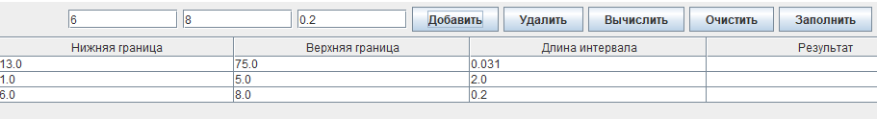

Рисунок 1

Очистили, а потом заполнили таблицу

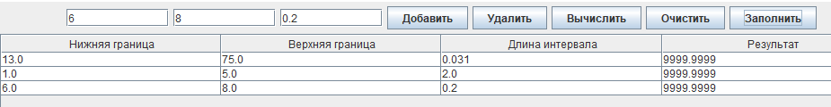

Рисунок 2

Удалили последнюю запись и вычислили результат интегрирования для оставшихся

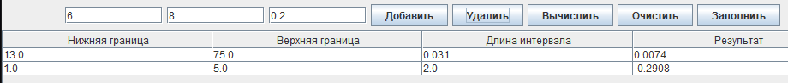

Рисунок 3

После очистки и заполнении таблицы – результат остался таким же

Длина шага = (75 - 13) / 2000 = 0.031

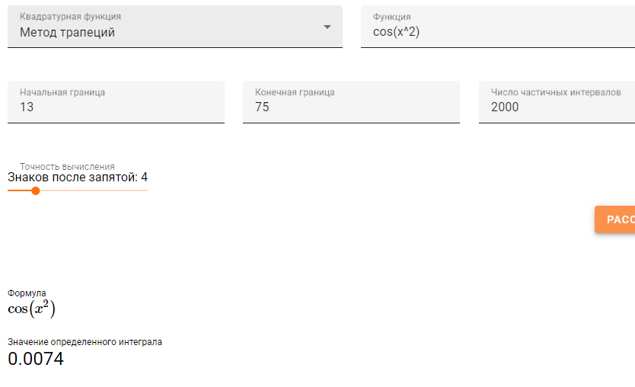

Рисунок 3 - Проверка №1

Длина шага = (5 - 1) / 2 = 2

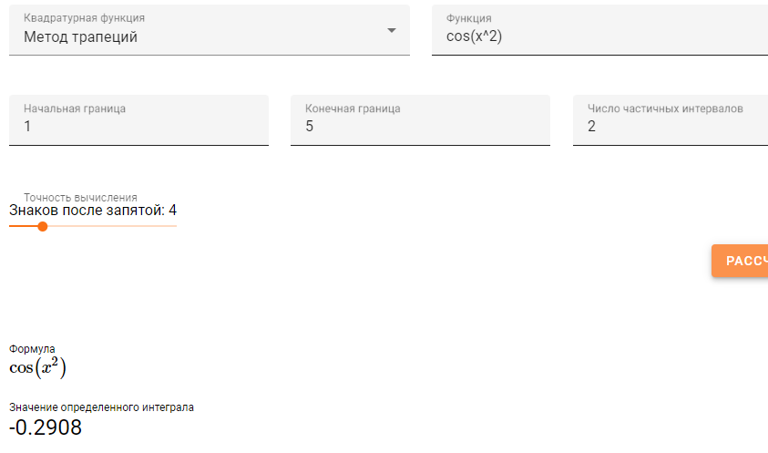

Рисунок 4 - Проверка №2

**Вывод:** изучили библиотеку стандартных коллекций Java Collections Framework, позволяющую хранить различные структуры данных.